

## ISTITUTO SUPERIORE D’ISTRUZIONE . SECONDARIA

#### TECNICO COMMERCIALE

## “XXIV MAGGIO 1915”Soc. Coop..

##### PARITARIO

D.A. n°62 del 13/01/2014 . (ex D.A. n° 161/XI del 16/03/2009 – …………………ex D.A. N.66/IX del 16/02/04- …..ex D.A. Reg. n.1334 del ..04/07/88 ex D.A. Reg. n.961 del 17/11/98)

C:\Users\Utente\Desktop\SITI   il sito vivermeglio copiato disco c\MioLavoro4definitivo\General\eur.jpg

***Hai Perso un Anno o Più ?***

*Stai frequentando, ma il profitto non è sufficiente? Ti ricordiamo che puoi, entro il* ***15 Marzo,***  *ritirarti e ritentare nella nostra Scuola sostenendo,nello stesso anno scolastico, esami Integrativi e/o Idoneità . ESAMI DI STATO* *INTEGRAZIONE DIPLOMA – DIPLOMA SIA Per CANDIDATI INTERNI CHE ESTERNI in sede.*

***CORSI POMERIDIANI E SERIALI PER LAVORATORI RECUPERO ANNI PERDUTI***

E Ancora !!!!

Buono Scuola ( Rimborso delle rette scolastiche della Regione Sicilia)

Buono Libri e Rimborso Bus Prove Trimestrali di Simulazione per affrontare con maggiore sicurezza il tuo esame PASSERELLA : si possono Trasferire al nostro istituto gli alunni frequentanti il Biennio di qualsiasi indirizzo Scolastico (LICEO, SCENTIFICO,GEOMETRO,IPSIA, ALBERGHIERO E AGRARIOE ecc..’art.5 DPR N°323/99). FANTASTICO Nuova Apertura!!! Dal prossimo A/S 2015-2016 Un nuovo indirizzo scolastico: (se interessato compila il Coupon allegato

**339 7795930**

**VIA CANNIZZOLI N°58 98039 TRAPPITELLO-TAORMINA (ME)**

###### **TEL/FAX 0942-59300**

[www.itc24maggio.it](http://www.itc24maggio.it) – [itc24maggio@virgilio.it](mailto:itc24maggio@virgilio.it) **La più antica Scuola paritaria di Taormina ti propone di intraprendere un importante viaggio per crescere insieme e costruire il tuo futuro.**





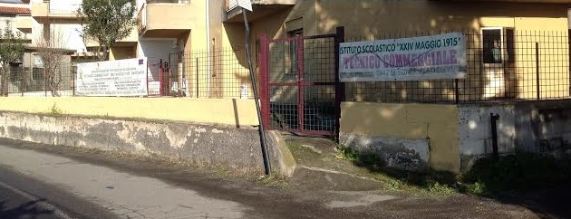

C:\Users\Utente\Desktop\SITI   il sito vivermeglio copiato disco c\MioLavoro4definitivo\General\repita.jpg



C:\Users\Utente\Desktop\SITI   il sito vivermeglio copiato disco c\MioLavoro4definitivo\General\ita.jpg



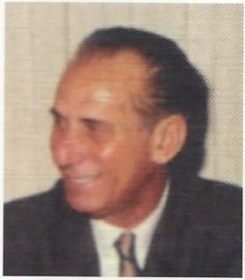

Prof. Cav.Francesco Bottari



***Fondato nel 1986 L’ISTITUTO TECNICO COMMERCIALE ………..“XXIV MAGGIO1915”*** *Vuole realizzare il progetto di dare formazione e cultura al territorio di appartenenza e ai giovani che hanno degli insuccessi scolastici. la possibilità di recuperare gli anni perduti. La finalità dell’Istituto è quella, di ridurre la dispersione scolastica, potenziando il processo dell’accoglienza, fare formazione,trasferire cultura affinchè venga affermata e consolidata la figura del giovane cittadino da immettere nel mondo del lavoro, nella specializzazione post-diploma oppure nel proseguimento degli studi Universitari. L’incremento del numero degli iscritti, il successo scolastico, la qualità dei risultati post-diploma traducono l’ottimale gestionalità attenta alle esigenze dell’utenza guidata dalla DIREZIONE nella persona del Preside .*



***Piano Offerta Formativa*** *II POF è il documento fondamentale costituito dall’identità culturale e progettuale della Scuola ed esplicita la progettazione curriculare, extracurriculare,educativa ed organizzativa che la Scuola adotta nell’ambito della sua autonomia.* ***Aspetto Fondamentale*** *Fornire all’utente la visione d’insieme dei servizi messi a disposizione dalla Scuola per le attività curriculari quale risposta alla realtà ed ai bisogni del territorio.* ***Strategie per migliorare il P.O.F.*** *-Realizzare progetti per diffondere nella popolazione scolastica la cultura d’impresa ,motore dello sviluppo economico del territorio; -Organizzare attività tendenti a migliorare e approfondire le lingue straniere; - migliorare la qualità dei servizi offerti dall’istituto per rendere gradevole la permanenza nella Scuola da parte di tutti.* ***Attività Progettuali***

***1*** *Progetto Continuità didattica 2 Progetto Educazione stradale 3 Progetto Educazione alla Saluta 4 Progetto Educazione Ambientale 5 Progetto Educazione Interculturale per lì accoglienza 6 Progetto Lingua straniera 7 Progetto Orientamento Post-Secondario 8 Progetto Contro la Dispersione Scolastica Per un Inserimento Immediato nel Mondo del Lavoro 9 Progetto Scuola, Lavoro e Formazione Professionale; ( progetto network e Progetto Artista per Passione ) coadiuvati da esperti del marketing e dello spettacolo sia per studenti che non. Tel.* ***320 8150803*** *Resp. Prof. Domenico La Croce*



***Orientamento E Continuità Didattica***

*…...L’orientamento è inteso come presupposto fondamentale.nell’Offerta Formativa.*

***L’ISTITUTO PARITARIO “XXIV MAGGIO1915”*** *fornisce un ventaglio di proposte operative che servono ad accogliere e orientare lo studente nel suo passaggio dalla Scuola media Inferiore a quella Superiore, ma anche dal biennio al triennio per individuare il proprio percorso formativo, che può consistere nello inserimento immediato nel mondo del lavoro o nella specializzazione* ***post- diploma*** *, oppure nel proseguimento degli studi Universitari.*

***L’ISTITUTO PARITARIO “XXIV MAGGIO1915”*** *si prefigge di sviluppare un insieme di attitudini che mirano a formare o a potenziare negli alunni delle capacità consapevoli che permettano loro di scegliere il proprio percorso formativo e professionale. Poiché i giovani , non sempre riescono ad individuare l’indirizzo scolastico più idoneo alle proprie capacità in quanto l’ansia connessa a questo momento porta spesso a sottovalutare le proprie attitudini, l’istituto aiuta e guida i giovani ad individuare scelte Vincenti.*

*La Scuola consapevole di ciò si prefigge di potenziare negli alunni il recupero sereno ed equilibrato della propria identità trasmettendo*

***Conoscenze,Competenze e Capacità*** *tramite docenti che posseggono : Professionalità,Disponibilità,Accoglienza, Competenze Cognitive,Capacità Formative, Flessibilità,Strategie di insegnamento,Progettualità e grande Capacità di programmare stgage di consulenza fiscale e del lavoro.*





